Міністерство освіти і науки України

Львівський національний університет імені Івана Франка

Факультет електроніки та комп’ютерних технологій

Кафедра системного проектування

Звіт

**Про виконання лабораторної роботи № 2**

**Базові конструкції**

Виконав:

Студент ФеП-11

Козуля Олексій

Перевірив:

Щербак С. С.

**Львів 2020**

**Мета:** Вивчити базові конструкції та використати їх на практиці.

**Завдання:**

1. Отримати з консолі радіус кола, обчислити його площу.
2. Отримати з консолі сторону куба обчислити його обєм.
3. Зчитати з консолі числа m та n (1 < n < 5, 1 < m < 5) обчислити степінь числа n для числа m (m^n). Числа запросити з консолі.
4. Зчитати з консолі дробове число (наприклад 34.21334). Вивести значення цілої частини заданого числа та його округлене до цілого значення.
5. Зчитати з консолі просте число n (де n > 2, наприклад: 3, 5, 7, 11...). Поділити задане число на 2. Отриманий дробовий результат, округлений до сотих, вивести на консоль.
6. Зчитати з консолі дробове число d (d > 0). Отримати значення наступного цілого числа - s (наприклад d = 3.3 => s = 4). Вивести на консоль квадратний корінь числа s.

**Хід роботи:**

1.1

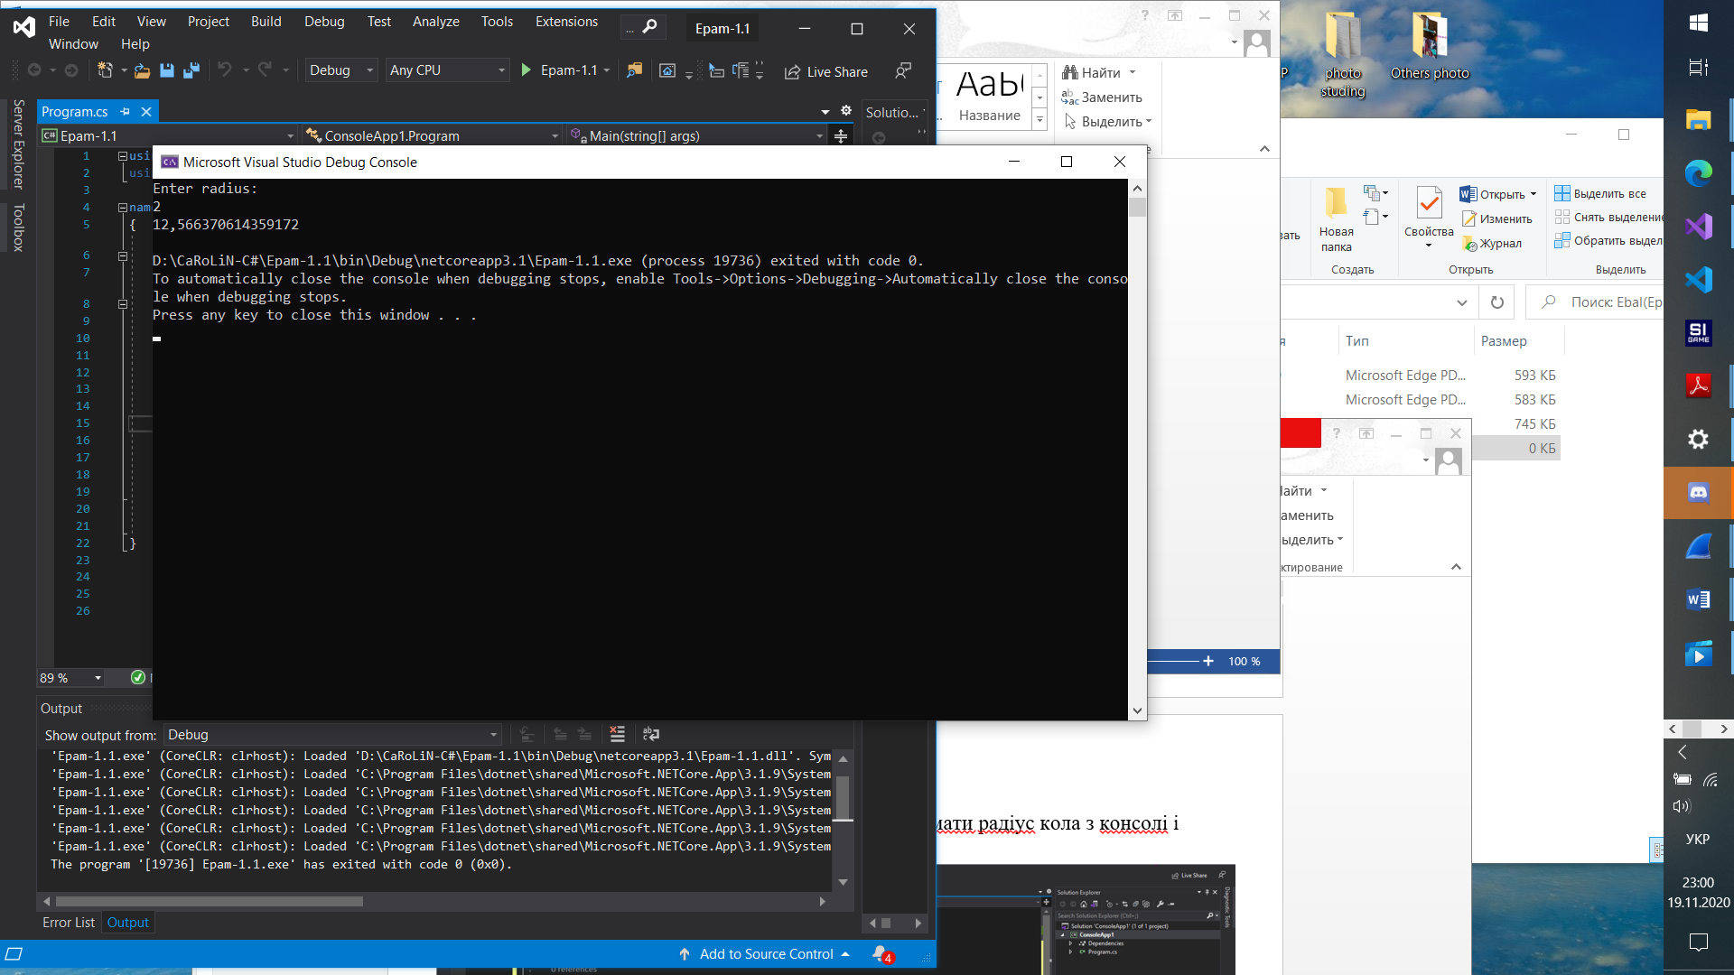

Code:

using System;

using System.Linq.Expressions;

namespace ConsoleApp1

{

class Program

{

static void Main(string[] args)

{

Console.WriteLine("Enter radius: ");

double radius = float.Parse(Console.ReadLine());

double s = radius * radius * Math.PI;

Console.WriteLine(s);

}

}

}

1.2

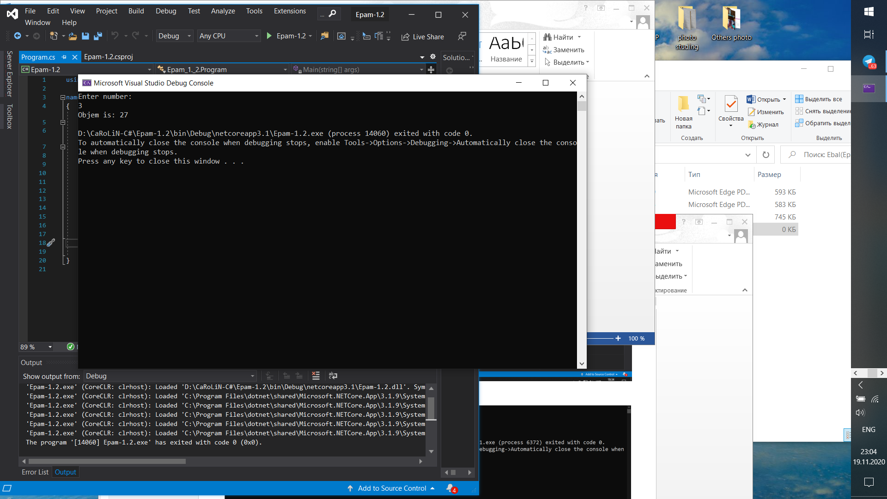

Code:

using System;

namespace Epam_1._2

{

class Program

{

static void Main(string[] args)

{

Console.WriteLine("Enter number: ");

double V = float.Parse(Console.ReadLine());

double objem = Math.Pow(V, 3);

Console.WriteLine("Objem is: " + objem);

}

}

}

1.3

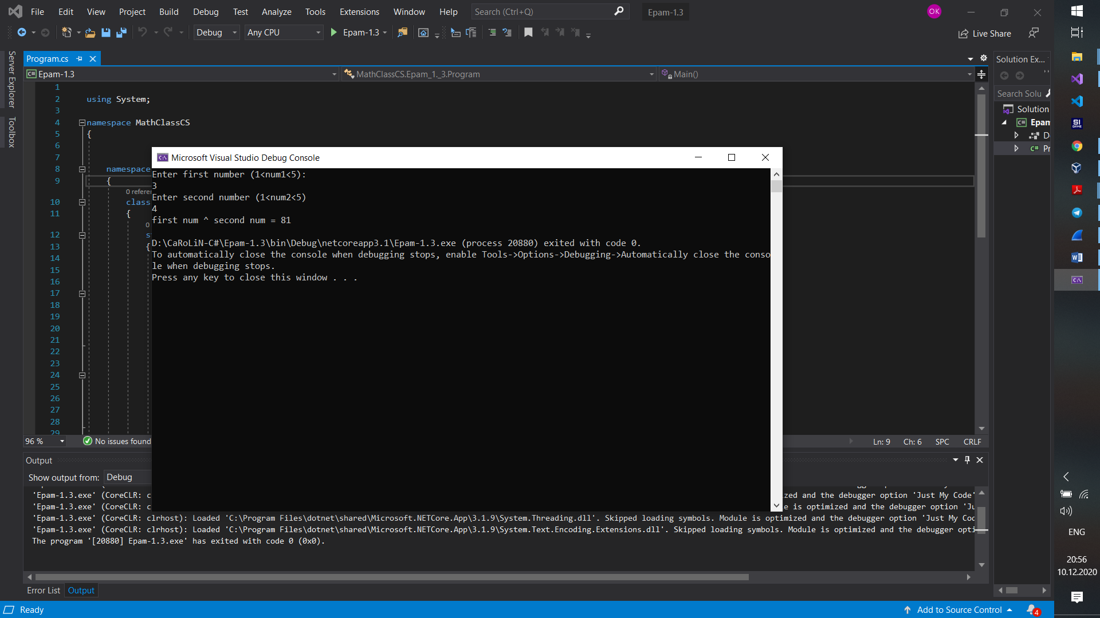

Code:

using System;

namespace MathClassCS

{

namespace Epam_1._3

{

class Program

{

static int Main()

{

int num1, num2;

Console.WriteLine("Enter first number (1<num1<5): ");

num1 = Convert.ToInt32(Console.ReadLine());

if (num1 < 1 || num1 > 5)

{

Console.WriteLine("The condition is not met");

return 0;

}

Console.WriteLine("Enter second number (1<num2<5)");

num2 = Convert.ToInt32(Console.ReadLine());

if (num2 < 1 || num2 > 5)

{

Console.WriteLine("The condition is not met");

return 0;

}

Console.WriteLine("first num ^ second num = " + Math.Pow(num1, num2));

return 0;

}

}

}

}

1.4

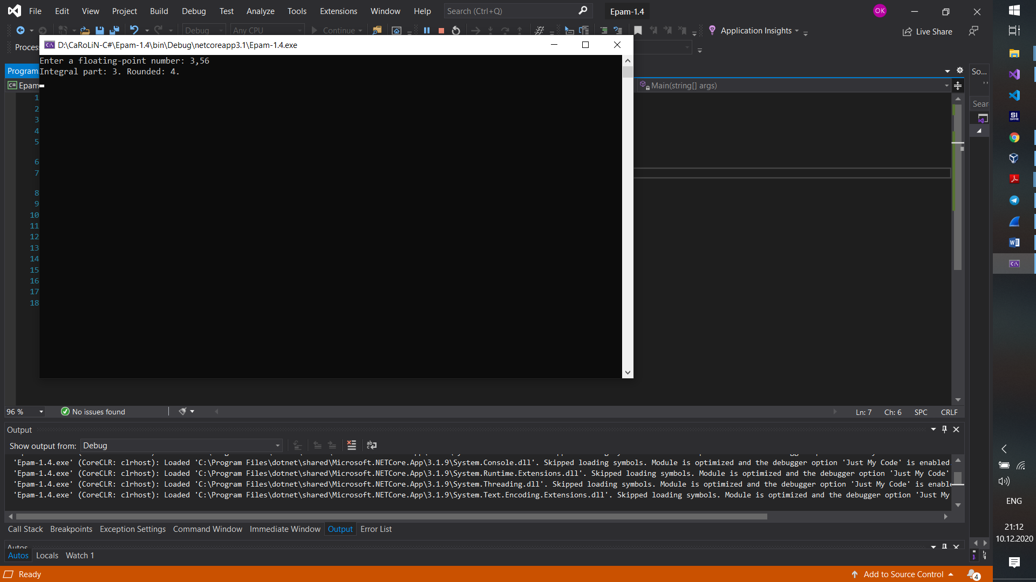

Code:

using System;

namespace MathClassCS

{

class Program

{

static void Main(string[] args)

{

Console.Write("Enter a floating-point number: ");

var input = float.Parse(Console.ReadLine());

Console.WriteLine($"Integral part: {Math.Truncate(input)}. Rounded: {Math.Round(input)}.");

Console.ReadKey();

}

}

}

1.5

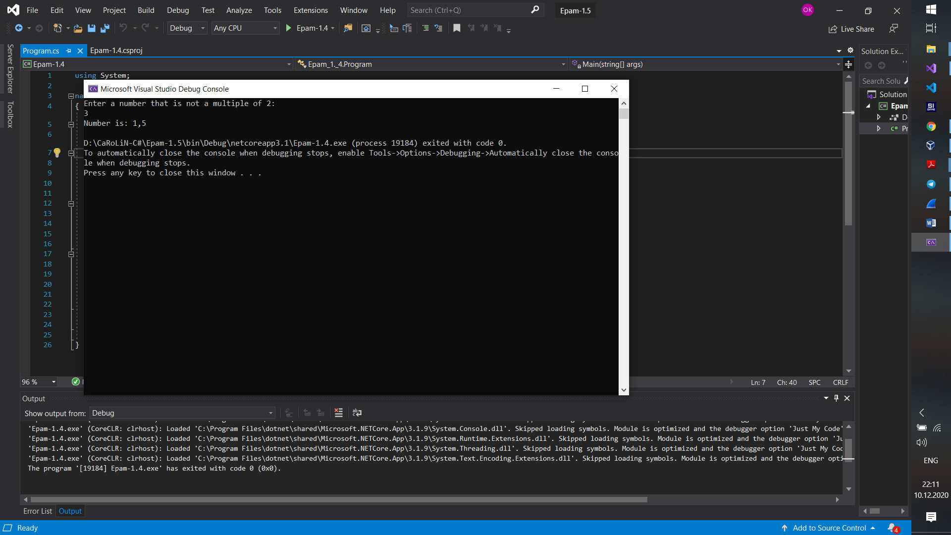

Code:

using System;

namespace Epam_1._4

{

class Program

{

static void Main(string[] args)

{

Console.WriteLine("Enter a number that is not a multiple of 2: ");

double a = Convert.ToDouble(Console.ReadLine());

if (a <= 2 || a % 2 == 0)

{

Console.WriteLine("The condition is not met, tyr again ");

}

else

{

double b = a / 2;

Console.WriteLine("Number is: " + b);

}

}

}

}

1.6

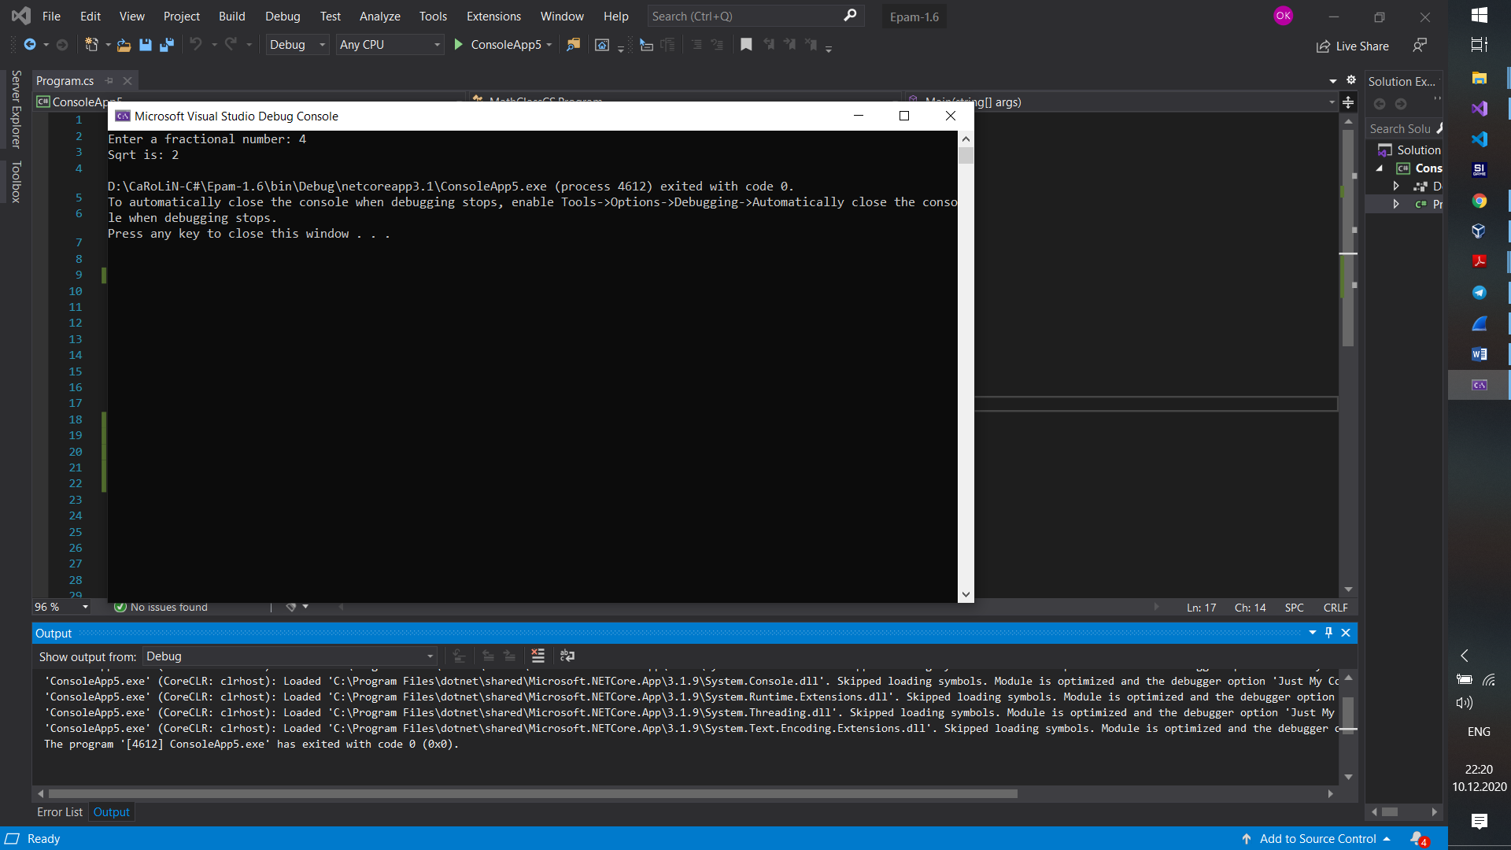

Code:

using System;

namespace MathClassCS

{

class Program

{

static void Main(string[] args)

{

Console.Write("Enter a fractional number: ");

double a = Convert.ToDouble(Console.ReadLine());

if (a < 0)

{

Console.WriteLine("Conditional is not met");

}

else

{

double aa = Math.Ceiling(a);

Console.Write("Sqrt is: ");

Console.WriteLine(Math.Sqrt(aa));

}

}

}

}

Висновки: ознайомився та вивчив базові конструкції C#